实验报告

学年第 一 学期 任课老师：安莹
课程名称 | Java语言与系统设计 | 班级 | 计科T2401 | 学号 | 8210241914 |  | 姓名 | 宣丽娜
实验名称 | 实验8 文件操作 |  |  | 实验时间 |  | 第14周 星期一 第九十节
实验环境
PC/windows /Eclipse/Jcreator Pro/JBuild/JDK。
实验目的和内容要求
实验8 文件操作
1．实验目的
了解输入输出的基本原理；掌握类File、FileInputStream、FileOutputStream、RandomAccessFile的使用方法。
2．实验内容
（1）编程：求2~200之间的所有素数，将求得的结果保存到PRIME.DAT文件中。
（2）编程：检查C盘根目录下CONFIG..SYS文件是否存在，若在则显示该文件的名称和内容。
（3）编程：输入5个学生的信息（包含学号、姓名、3科成绩），统计各学生的总分，然后将学生信息和统计结果存入二进制数据文件STUDENT.DAT中。
（4）编程：从第（3）题中建立的STUDENT.DAT文件中读取数据，寻找平均分最高的学生，并输出该学生的所有信息。
3．实验要求
编程时，应考虑异常处理。

实验过程、结果分析与总结
- 程序运行过程和结果（请提供所完成的各道题主要实验代码和运行结果的界面截图）：
（1）
import java.io.FileWriter;
import java.io.IOException;
public class PrimeFileWriter {
public static void main(String[] args) {
try (FileWriter fw = new FileWriter("PRIME.DAT")) {
fw.write("2~200之间的素数：\n");
for (int i = 2; i <= 200; i++) {
if (isPrime(i)) {
fw.write(i + " ");
}
}
System.out.println("素数已成功写入PRIME.DAT文件！");
} catch (IOException e) {
System.out.println("文件写入异常：" + e.getMessage());
}
}
private static boolean isPrime(int num) {
if (num < 2) return false;
for (int i = 2; i <= Math.sqrt(num); i++) {
if (num % i == 0) return false;
}
return true;
}
}
运行结果：
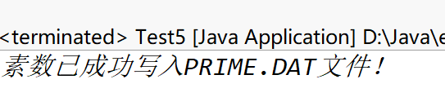
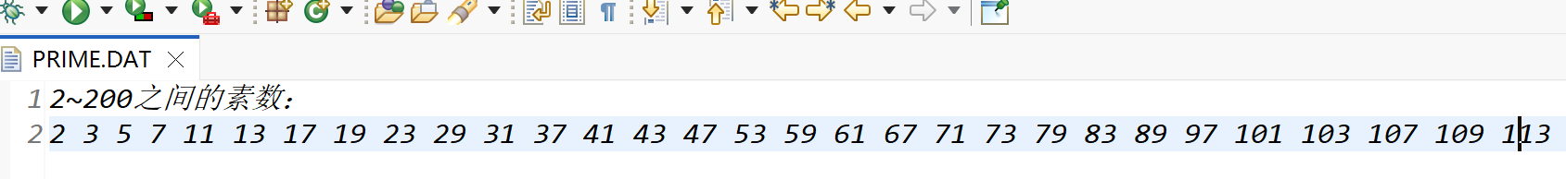
（2）
import java.io.File;
import java.io.FileReader;
import java.io.IOException;
public class ConfigFileChecker {
public static void main(String[] args) {
File configFile = new File("C:\\CONFIG.SYS");
if (configFile.exists() && configFile.isFile()) {
System.out.println("文件存在，名称：" + configFile.getName());
System.out.println("文件内容：");
try (FileReader fr = new FileReader(configFile)) {
int ch;
while ((ch = fr.read()) != -1) {
System.out.print((char) ch);
}
} catch (IOException e) {
System.out.println("文件读取异常：" + e.getMessage());
}
} else {
System.out.println("C盘根目录下CONFIG.SYS文件不存在！");
}
}
}
运行结果：
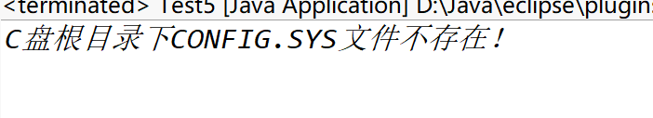
（3）
import java.io.DataOutputStream;
import java.io.FileOutputStream;
import java.io.IOException;
import java.util.Scanner;
public class StudentFileWriter {
public static void main(String[] args) {
Scanner sc = new Scanner(System.in);
try (DataOutputStream dos = new DataOutputStream(new FileOutputStream("STUDENT.DAT"))) {
for (int i = 1; i <= 5; i++) {
System.out.println("请输入第" + i + "个学生信息：");
System.out.print("学号：");
String id = sc.next();
System.out.print("姓名：");
String name = sc.next();
System.out.print("语文成绩：");
int chinese = sc.nextInt();
System.out.print("数学成绩：");
int math = sc.nextInt();
System.out.print("英语成绩：");
int english = sc.nextInt();
int total = chinese + math + english;
// 写入二进制文件
dos.writeUTF(id);
dos.writeUTF(name);
dos.writeInt(chinese);
dos.writeInt(math);
dos.writeInt(english);
dos.writeInt(total);
}
System.out.println("5个学生信息已保存到STUDENT.DAT文件！");
} catch (IOException e) {
System.out.println("文件写入异常：" + e.getMessage());
} finally {
sc.close();
}
}
}
运行结果：
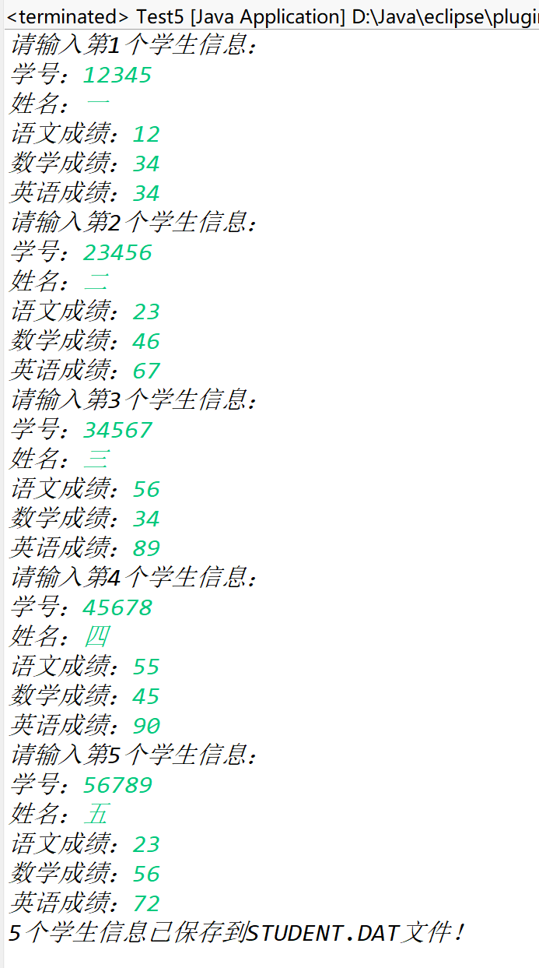
（4）
import java.io.DataInputStream;
import java.io.FileInputStream;
import java.io.IOException;
public class StudentFileReader {
public static void main(String[] args) {
String topId = "", topName = "";
int topChinese = 0, topMath = 0, topEnglish = 0, topTotal = 0;
double topAvg = 0.0;
try (DataInputStream dis = new DataInputStream(new FileInputStream("STUDENT.DAT"))) {
while (true) {
// 读取单个学生信息
String id = dis.readUTF();
String name = dis.readUTF();
int chinese = dis.readInt();
int math = dis.readInt();
int english = dis.readInt();
int total = dis.readInt();
double avg = total / 3.0;
// 对比平均分
if (avg > topAvg) {
topAvg = avg;
topId = id;
topName = name;
topChinese = chinese;
topMath = math;
topEnglish = english;
topTotal = total;
}
}
} catch (IOException e) {
if (!e.getMessage().contains("EOF")) { // 捕获EOF异常（文件读取完毕）
System.out.println("文件读取异常：" + e.getMessage());
}
}
// 输出最高分学生信息
System.out.println("平均分最高的学生信息：");
System.out.println("学号：" + topId);
System.out.println("姓名：" + topName);
System.out.println("语文：" + topChinese + " 数学：" + topMath + " 英语：" + topEnglish);
System.out.println("总分：" + topTotal + " 平均分：" + String.format("%.2f", topAvg));
}
}
运行结果：
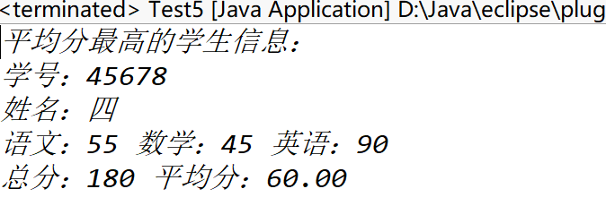
2、在实验过程中遇到的问题与解决方法：
遇到的问题 | 解决方法
任务 1 文件写入后中文乱码 | 修正：FileWriter指定编码new FileWriter("PRIME.DAT", StandardCharsets.UTF_8)
任务 2 访问 C 盘根目录报权限异常 | 解决：以管理员身份运行 IDE / 终端，或更换为 D 盘测试（如D:\\CONFIG.SYS）
任务 3 二进制文件读取 / 写入顺序不一致导致数据错误 | 解决：严格保证write和read顺序一致（先写学号→姓名→成绩，读取时同顺序）
任务 4 读取文件时无限循环 | 解决：捕获EOFException（文件读取完毕），作为循环终止条件
流未关闭导致文件占用 | 解决：使用 try-with-resources 语法，自动关闭流资源

3、实验过程中的发现与收获，未解决或需进一步解决的问题：
（1）发现与收获
- 掌握文件操作核心类：File（文件属性判断）、FileWriter/FileReader（文本文件读写）、DataOutputStream/DataInputStream（二进制文件读写）。
- 理解 try-with-resources 语法：自动关闭实现AutoCloseable的资源，避免手动关闭遗漏。
- 掌握异常处理在文件操作中的应用：捕获IOException，区分普通异常和 EOF 异常（文件结束）。
（2）未解决 / 需进一步解决的问题
- 未使用RandomAccessFile：实验要求掌握该类，可补充用RandomAccessFile实现学生信息的随机读写（如修改指定学号学生的成绩）。
- 二进制文件兼容性：不同平台下二进制文件可能存在字节序问题，可补充字节序适配逻辑。

指导老师评阅意见
指导老师： 年 月 日
填写内容时，可把表格扩大。

